Artículo de revisión

Metanálisis sobre los beneficios de las intervenciones en atención plena en personas con fibromialgia
Meta-analysis on the benefits of mindfulness interventions in people with fibromyalgia

José Gabriel Soriano Sánchez¹* https://orcid.org/0000-0002-3780-0189
David Jiménez Vázquez² https://orcid.org/0000-0002-2837-339X

¹Universidad de La Rioja. Logroño, La Rioja, España.
²Universidad de Jaén. Jaén, Andalucía, España.

*Autor para la correspondencia. Correo electrónico: josoris@unirioja.es

RESUMEN
Introducción: La fibromialgia demanda de tratamientos que puedan paliar y mejorar sus síntomas. A consecuencia, han surgido nuevas técnicas, como la conciencia plena, atención plena o mindfulness. Para ello, se realizó una búsqueda de artículos científicos en diferentes bases de datos, tales como PubMed, Web of Science, Scopus y PsycINFO. Se obtuvieron un total de 169 documentos que, tras aplicar los criterios establecidos se consideraron un total de 12 trabajos para revisión y metanálisis.
Objetivo: Identificar la eficacia que poseen las intervenciones basadas en mindfulness sobre distintas variables psicológicas en personas con fibromialgia.
Desarrollo: El uso de la atención plena sobre personas con fibromialgia ejerce un efecto favorable sobre la salud psicológica. No obstante, la práctica de esta técnica sugiere tener un mayor efecto sobre la salud mental y el afecto positivo de las personas con fibromialgia (p< 0,05; I²= 0 %).
Conclusiones: Las intervenciones basadas en conciencia plena sugieren tener un efecto favorable sobre la salud psicológica y el bienestar de las personas con fibromialgia; por tanto, se considera su práctica a través de intervenciones presenciales u online, para mejorar la calidad de vida.
Palabras clave: fibromialgia; metanálisis; mindfulness; pacientes; revisión sistemática.

ABSTRACT
Introduction: Fibromyalgia demands treatments that can alleviate and improve its symptoms. As a result, new techniques have emerged, such as mindfulness. For this purpose, a search of scientific articles was carried out in different databases, such as PubMed, Web of Science, Scopus and PsycINFO. A total of 169 documents were obtained which, after applying the established criteria, a total of 12 papers were considered for review and meta-analysis.
Objective: To identify the efficacy of mindfulness interventions on different psychological variables in people with fibromyalgia.
Development: The use of mindfulness on people with fibromyalgia has a favorable effect on the different variables analyzed-psychological health. However, the practice of this technique suggests having a greater effect on the mental health and positive affect of people with fibromyalgia (p< 0,05; I²= 0%).
Conclusions: Mindfulness-based interventions suggest having a favorable effect on the psychological health and well-being of people with fibromyalgia; therefore, their practice through face-to-face or online interventions is considered to improve their quality of life.
Keywords: fibromyalgia; meta-analysis; mindfulness; patients; systematic review.

Recibido: 11/02/2023
Aprobado: 24/04/2023

INTRODUCCIÓN
Actualmente, la investigación sobre la intervención basada en atención plena, conciencia plena o mindfulness ha crecido significativamente, como lo demuestran estudios recientes,⁽¹⁾ en el entorno clínico de pacientes con fibromialgia (FM). Este progreso en la investigación se ha debido en parte a los hallazgos de trabajos que coinciden en que practicar la conciencia plena es psicológicamente beneficioso, ya que reduce los síntomas de ansiedad y estrés, al promover el bienestar al influir en el estado de ánimo y el pensamiento.⁽²⁾
Las raíces de la atención plena se remontan en tradiciones contemplativas, filosóficas y culturales de 4000 años atrás, cuyo objetivo consistía en conseguir una mejora de la salud psicofísica, ecuanimidad emocional y perfeccionamiento de la condición humana. Mediante su práctica, el cuerpo y la mente llegan a ser el vehículo para transcender en una profunda experiencia y alcanzar un mayor sentimiento de bienestar.⁽³⁾ Es decir, puede ser un medio para hacer frente a eventos estresantes de la vida, debido a que permite evitar la tendencia al juicio continuo, al facilitar una respuesta reflexiva, menos reactiva e impulsiva a estímulos internos y externos.⁽⁴⁾
La técnica meditativa del mindfulness se encuentra dentro de la tercera ola de la psicoterapia.⁽⁵⁾ Estos programas psicoeducativos de intervención mente/cuerpo presentan un gran impacto, al ejercer un gran potencial sobre la base psicológica de la persona.⁽⁶⁾ Vallejo⁽⁷⁾ ha señalado que entre los fines que presenta se encuentra el que los participantes tengan experiencias de conciencia plena, en el sentido de “dejarse llevar” por las sensaciones percibidas en cada momento, es decir, dejar ellas actúen de forma natural.
La práctica de la atención plena favorece la vivencia que el individuo experimenta al permitirle dejarse llevar en el momento presente, así facilita que determinadas actividades (factores fisiológicos, emocionales, etc.) operen de manera autónoma en el organismo, puesto que son regulados por el sistema nervioso autónomo y mediante la práctica en atención plena, pueden llegar a autorregularse en relación con sus propios sistemas naturales. Además, la práctica de la conciencia plena no evita recordar situaciones pasadas o pensar en el futuro, en todo caso, en función del tipo de meditación que se esté llevando a cabo (foco abierto, concentración…), la persona se relacionará con estos eventos internos de una forma u otra (ej; reconducir el foco atencional hacia un determinado soporte o estímulo, o manteniendo el foco atencional abierto con ecuanimidad y sin elección).⁽⁸⁾
La FM se caracteriza por un cansancio persistente o dolor crónico, localizado en ciertos puntos del cuerpo o de manera generalizada.⁽⁹⁾ Una definición integral se refiere a la FM como una enfermedad multifacética estrechamente relacionada con dolores de cabeza, déficit cognitivo, entumecimiento de manos y disminución de la tolerancia al ejercicio físico,⁽¹⁰⁾ así como fatiga crónica, síntomas somáticos y emocionales, como ansiedad y depresión.⁽¹¹⁾ En la actualidad, no se ha presentado una definición consensuada, pero sí se sabe que entre los síntomas más comunes se encuentra el dolor, el cual se ha visto asociado a la mala calidad del sueño.⁽¹²⁾ La prevalencia de esta enfermedad en la población en general es del 0,2 % al 6,4 %, lo que demanda de nuevos tratamientos y técnicas que puedan paliar y mejorar sus síntomas.⁽¹³⁾ Medina y otros⁽¹⁾ han señalado que entre las nuevas técnicas destaca el mindfulness, al ser, para el campo de la medicina conductual y de la psicología, una técnica estrechamente relacionada para paliar, prevenir y contrarrestar diversos síntomas en pacientes con FM, así, han considerado la atención plena una estrategia que favorece la reducción de la evitación y el apego a pensamientos, al desarrollar la capacidad propia para centrarse en el momento presente.⁽¹⁾ Sin embargo, hoy en día, como revelan Blackburn-Munro y otros,⁽¹⁴⁾ el tratamiento médico parece ser ineficaz para pacientes con FM, lo que genera que los síntomas depresivos se vean incrementados. De este modo, tras el tratamiento inicial del paciente con FM deberían implementarse terapias en la educación cognitiva y conductual,⁽¹⁵⁾ para mejorar de manera natural su calidad de vida.⁽¹⁶⁾
Los programas de intervención deben estar respaldados por una síntesis de la evidencia empírica en la cual la heterogeneidad de los diferentes estudios muestre su eficacia.^{(17,18)} Los metanálisis pretenden superar las deficiencias y contradicciones encontradas en la literatura,⁽¹⁹⁾ mediante el análisis de la evidencia empírica disponible.⁽²⁰⁾
El objetivo del presente estudio consiste en identificar la eficacia que poseen las intervenciones basadas en mindfulness sobre distintas variables psicológicas en personas con FM.
Procedimiento y estrategias de búsqueda
El presente trabajo se fundamenta a partir de una revisión sistemática de literatura. Para su elaboración, se han seguido los pasos propuestos por la declaración PRISMA.⁽²¹⁾ Se realizó una búsqueda de investigaciones en las bases de datos: PubMed, Web of Science, Scopus y PsycINFO. Para ello se utilizó la siguiente fórmula, la cual incluía los términos en inglés: (‎mindfulness) AND (fibromyalgia) AND (intervention program). La búsqueda se realizó sin limitación temporal ni filtro, con el objetivo de analizar todos los resultados hallados.
Los títulos de los documentos resultantes de la búsqueda fueron incluidos en una hoja de Excel, en la que se ordenó la información obtenida con el objetivo de excluir aquellos trabajos que estaban duplicados. A continuación, se procedió a efectuar la lectura de cada uno de los títulos, así como los resúmenes de los trabajos. En el caso donde hubo alguna duda, se pasó a la lectura completa del documento por parte de ambos investigadores. La búsqueda se efectuó en el mes de septiembre de 2022.
Criterios de inclusión y exclusión
Se establecieron los siguientes criterios:

a: estudios en inglés y español.
b: trabajos empíricos.
c: investigaciones que evaluasen la relación entre la práctica de conciencia plena en el fomento de la salud psicológica.
d: estudios que proporcionasen las puntuaciones medias y desviaciones típicas para la realización del metanálisis.

Los criterios de exclusión establecidos fueron:

a: trabajos duplicados.
b: estudios teóricos.
c: trabajos relacionados con otras cuestiones sobre FM o atención plena.
d: estudios cualitativos.
e: investigaciones de diseño transversal.

Extracción y análisis de datos metanalíticos
El metanálisis se realizó mediante el programa del Gerente de Revisión de Cochrane (RevMan), versión 5.3. (Cochrane; Londres, Reino Unido). Para analizar los datos del metanálisis se seleccionó la opción Intervention Review (análisis de varianza inversa), utilizando un método estadístico de diferencia de medias estandarizada para efectos aleatorios (Random effect models). Se comprobó la heterogeneidad entre los diferentes trabajos, el tamaño del efecto y calidad de los datos.⁽²²⁾ El tamaño del efecto se consideró favorable si el resultado mostró mejoría en la intervención. Respecto a la heterogeneidad (I²), se consideró de alto grado si el I² ≥ 75 %, moderada de 50 a 75 % y baja cuando el I² ≤ 25 %.⁽²³⁾
Evaluación del riesgo de sesgo
A través de la inspección de distribución de puntos expuesta por el gráfico del Funnel plot se puntuaron las investigaciones de manera individual: 1= bajo riesgo, 2= de alto riesgo y 3= riesgo poco claro. Los 2 investigadores de forma independiente evaluaron el riesgo de sesgo, con el fin de poder resolver algún desacuerdo en reuniones consensuadas.
Diagrama de flujo PRISMA (pasos para la selección de los trabajos)
Los estudios identificados en cada una de las bases de datos fueron: en PubMed
(k= 41), en Web of Science (k= 76), en Scopus (k= 36) y en PsycINFO (k= 16); total= 169 estudios. Tras eliminar los trabajos duplicados (k= 44), se descartaron 113 investigaciones, en relación con los criterios establecidos. El presente trabajo quedó formado por k= 12 investigaciones para revisión y metanálisis (Fig. 1).

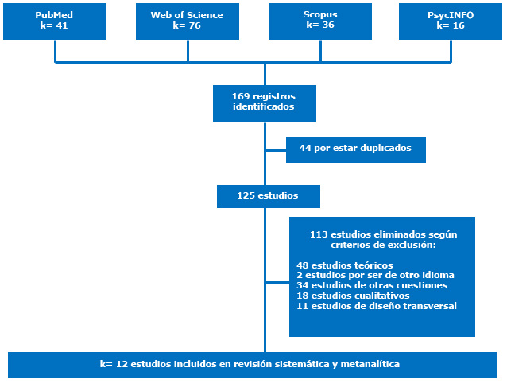
Fig. 1 - Diagrama de flujo con los pasos en la selección de los trabajos.

Para cada uno de los trabajos se extrajeron los siguientes datos: autor y año de publicación, objetivo, diseño del trabajo y lugar de realización (tabla 1). Seguidamente, se recogieron los datos del número de participantes, edad/ media de edad de los participantes, duración de cada intervención y número de sesiones (tabla 2).
La mayoría de los trabajos estuvieron formados por 2 grupos (experimental y control), excepto el de Rosenzweig y otros,⁽²⁴⁾ integrado por 5 grupos experimentales: pacientes con dolor de espalda, con artritis, con dolor de cabeza, FM y dolores agudos; así como el trabajo realizado por Serrat y otros⁽¹¹⁾ formado por 3 grupos: 1. treatment-as-usual: TAU (tratamiento usual, acorde a los estándares aceptados); 2. fibrowalk (TAU + visionado de videos); y 3. TAU + ejercicio físico.
Respecto al lugar de realización, España mostró un mayor número de trabajos, con k= 7 investigaciones,^{(11,16,21,22,23,24,25)} seguida de EE. UU., donde se expusieron k= 2 trabajos.^{(20,26)} Finalmente, Suiza⁽²⁷⁾ y Noruega,⁽¹⁵⁾ presentaron 1 trabajo respectivamente. Todas las investigaciones tenían en común el realizar un programa de intervención basado en mindfulness, sobre pacientes con FM, para mejorar distintos constructos psicológicos. En relación con el año de publicación, a pesar de la actual pandemia generada por la COVID-19,⁽²⁸⁾ han sido publicados en los 2 últimos años k= 3 trabajos.^{(11,15,21)} Esto sugiere un creciente interés en la investigación en los últimos años.
Respecto al número de participantes, se exponen los grupos experimentales, puesto que son los que se incluyeron para la realización del metanálisis. El tamaño muestral estuvo comprendido entre n= 10⁽²⁰⁾ y n= 110.⁽²¹⁾ Respecto a la edad media, el trabajo expuesto por Franco y otros⁽²⁴⁾ en 2010, presenta una media más elevada (M_{edad}= 56,87 ± 11,69)⁽²⁴⁾ frente a la investigación de Sephton y otros,⁽³⁰⁾ que la media de edad fue la más baja (M_{edad}= 48 ± 10). Otro trabajo⁽²⁶⁾ señala que los participantes tenían una edad superior a los 18 años. En relación con el tiempo de intervención, la temporalización osciló entre 1 semana,⁽²²⁾ hasta 20 semanas.⁽²³⁾

Tabla 1 - Resultados generales de los trabajos incluidos en el metanálisis
Autor y año de publicación | Objetivo | Diseño | Lugar
Amutio y otros⁽²⁶⁾ | Verificar si un programa de mindfulness influye en los niveles de ira, ansiedad y depresión en mujeres con FM | Experimental, compuesto por dos grupos (experimental y control) | Almería  (España)
Amutio y otros⁽²⁹⁾ | Explorar los efectos del mindfulness en una variedad de resultados relacionados con el sueño en personas con FM | Experimental, compuesto por dos grupos (experimental y control) | Almería  (España)
Cash y otros⁽²⁶⁾ | Realizar un ensayo prospectivo aleatorizado sobre mindfulness en mujeres con FM | ECA, formado por dos grupos (experimental y control) | Massachusetts (EE. UU.)
Cejudo y otros⁽²³⁾ | Evaluar los efectos del mindfulness sobre: bienestar subjetivo, rasgo de inteligencia emocional, salud mental y resiliencia en mujeres con FM | Cuasiexperimental, compuesto por dos grupos (experimental y control) | Ciudad Real (España)
Franco y otros⁽²⁴⁾ | Analizar los efectos del mindfulness sobre la salud percibida en un grupo de pacientes diagnosticados con FM | Cuasiexperimental, formado por dos grupos (experimental y control) | Almería  (España)
Grossman y otros⁽²⁷⁾ | Comprar un programa grupal de mindfulness con un procedimiento de control activo (apoyo social, relajación y ejercicios de estiramiento) | Cuasiexperimental, formado por dos grupos (experimental y control) | Basilea  (Suiza)
Haugmark y otros⁽¹⁵⁾ | Investigar los efectos de un programa de rehabilitación multicomponente para pacientes con FM recién diagnosticada en atención primaria y secundaria | ECA, formado por dos grupos (experimental y control) | Noruega
Rosenzweig y otros⁽²⁴⁾ | Comparar las personas con FM, la salud en calidad de vida y síntomas psicológicos mediante una intervención basada en mindfulness | Experimental, 5 grupos experimentales (dolor de espalda, artritis, dolor de cabeza, FM y dolores agudos) | Filadelfia  (EE. UU.)
Sanabria-Mazo y otros⁽¹⁶⁾ | Analizar los efectos clínicos de mindfulness más reentrenamiento de la amígdala y la ínsula en mujeres con FM | ECA, formado por dos grupos (experimental y control) | Zaragoza (España)
Sephton y otros⁽³⁰⁾ | Evaluar los efectos de la intervención de reducción del estrés basada en mindfulness sobre los síntomas depresivos en pacientes con FM | ECA, compuesto por dos grupos (experimental y control) | Louisville, Kentucky  (EE. UU.)
Serrat y otros⁽¹¹⁾ | Evaluar la eficacia del programa fibrowalk virtual comparado con el TAU en pacientes con FM durante el primer estado de alarma en España | ECA, con 2 grupos (TAU y Fibrowalk (TAU + visionado de videos online) | Barcelona (España)
Serrat y otros⁽²¹⁾ | Examinar la eficacia de 2 programas multicomponentes basados en vídeos y el programa de fisioterapia multicomponente en comparación con el TAU, formado por personas con FM | ECA de tres grupos: TAU (entrenamiento habitual), Fibrowalk (TAU + visionado de videos) y TAU + ejercicio físico | Barcelona (España)
ECA: Ensayo controlado aleatorio; FM: Fibromialgia; GC: Grupo control; TAU: Entrenamiento habitual.
Tabla 2 - Número de participantes, edad media/edad, duración y número de sesiones
Autores y año de publicación | n | Edad Media/ DT | Duración | Número de sesiones
Amutio y otros⁽²⁶⁾ | *20 = GE  19 = GC | 51,82 ± 10,18 | 7 semanas | 2 horas por semana
Amutio y otros⁽²⁹⁾ | *20 = GE  19 = GC | 51,80 ± 10,20 | 7 semanas | 2 horas por semana
Cash y otros⁽²⁶⁾ | *51 = GE  40 = GC | >18 años | 8 semanas | 2.5 horas por semana
Cejudo y otros⁽²³⁾ | *53 = GE  51 = GC | 47,59 ± 5,93 | 20 semanas | 1 hora por semana
Franco y otros⁽²⁴⁾ | *20 = GE  19 = GC | 56,87 ± 11,69 | 1 semana | 40 minutos diarios
Grossman y otros⁽²⁷⁾ | *39 = GE  13 = GC | 54,40 ± 8,30 | 8 semanas | 1 hora semanal + un día completo
Haugmark y otros⁽¹⁵⁾ | *76 = GE  77 = GC | 20 a 50 años | 12 semanas | 10 sesiones semanales de 4 horas
Rosenzweig y otros⁽²⁴⁾ | GE = 11 | 49,80 | 8 semanas | 2,5 h por semana + un  día completo
Sanabria-Mazo y otros⁽¹⁶⁾ | *19 = GE  22 = GC | 52,77 ± 13,45 | 8 semanas | 8 sesiones semanales de 2 horas + 15-20 minutos de tareas en el hogar
Sephton y otros⁽³⁰⁾ | *51 = GE  39 = GC | 48 ± 10 | 8 semanas | 2,5 horas por semana
Serrat y otros⁽¹¹⁾ | *76 = TAU  75 = fibrowalk | 54,89 ± 8,94 | 12 semanas | 1 hora por semana
Serrat y otros⁽²¹⁾ | *110 = TAU  110 = fibrowalk  110 = TAU + EF | 52,78 ± 8,64 | 12 semanas | 1 hora por semana
EF: Ejercicio físico; Fibrowalk (TAU + visionado de videos); GE: Grupo experimental; GC: Grupo control; TAU: Entrenamiento habitual; * Estudio incluido en el metanálisis.

DESARROLLO
Resumen de los programas de intervención, sobre los resultados encontrados
A continuación, se detallan las estimaciones metanalíticas del efecto de la atención plena en personas con FM sobre diferentes variables psicológicas. Participaron un total de n= 1002. Los resultados en la variable ansiedad, evaluada a partir de k= 5 trabajos, en la prueba estadística de diferencia de medias del tamaño del efecto (SMD por sus siglas en inglés), entre ambas intervenciones fue de 0,80, con un intervalo de confianza (IC) del 95 % [-0,30 a -1,90]; no se encontró significación estadística (p= 0,15) y una heterogeneidad media para el conjunto de intervenciones de I²= 0,65 %.
La depresión, evaluada por k= 4 trabajos, presentó un SMD= 2,67 [-0,99 a -4,34], con una significación de p≤ 0,0002 y una heterogeneidad que, al igual que en la ansiedad, fue media (I²= 56 %). La salud mental fue analizada mediante k= 3 estudios. La eficacia de esta técnica en personas con FM fue de un SMD= -1,72 [-3,22 a 0,21], con una significación de p≤ 0,003 y una heterogeneidad baja (I²= 0 %).
Sobre el afecto positivo y negativo, los trabajos incorporados en ambos casos fueron k= 2 para cada uno. El afecto positivo mostró un SMD= -3,15 [-4,32 a -1,98], con una significación de p≤ 0,0001 y una heterogeneidad baja (I²= 0 %); mientras que el afecto negativo, presentó un SMD= -2,53 [-8,51 a -3,46], con una significación de p= 0,41 y una heterogeneidad alta (I²= 92 %). La calidad de sueño fue evaluada a partir de k= 3 trabajos, con un SMD= 1,45 [-0,17 a -3,07], una significación de p≤ 0,08 y una heterogeneidad alta (I²= 78 %). La conciencia plena fue evaluada a partir de k= 2 estudios, con un SMD= -9,93 [-17,59 a -2,26], con una significación de p≤ 0,001 y una heterogeneidad moderada (I²= 48 %).
En la figura 2 se muestra el Forest plot (representación gráfica de los resultados estimados en los estudios, junto con los resultados globales), en relación con los resultados metanalíticos en las variables ansiedad, depresión, salud mental, afecto positivo, afecto negativo y calidad del sueño. El Forest plot muestra específicamente el eje vertical central, correspondiente al tamaño del efecto nulo, y todos los tamaños del efecto a la derecha del eje, muestran un efecto favorable tras la intervención.

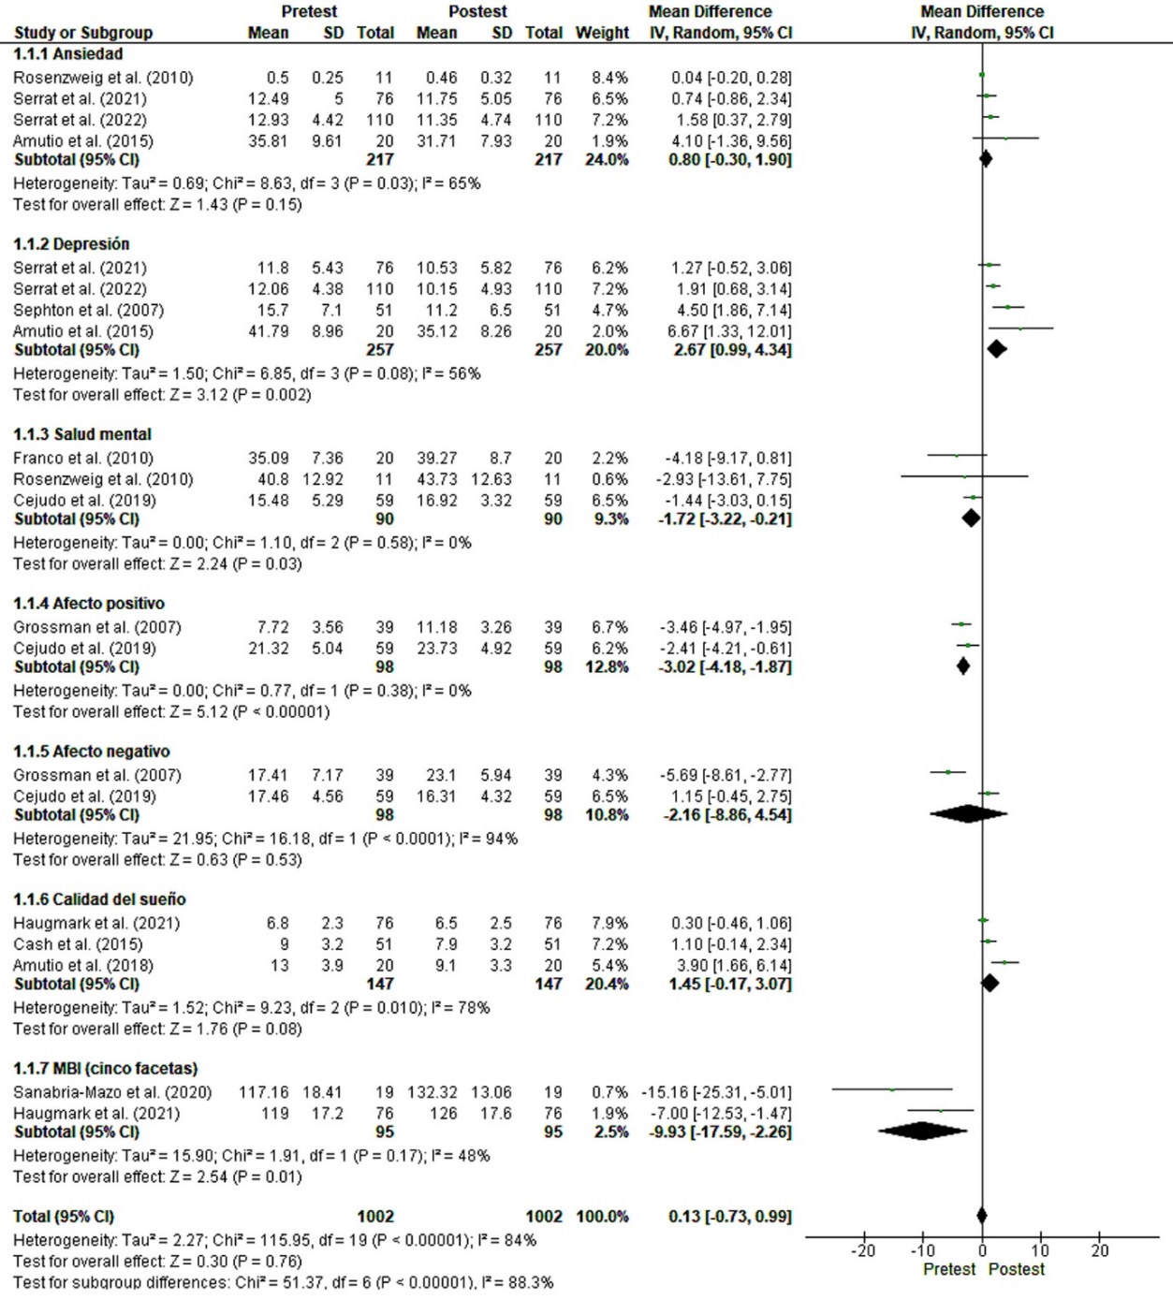
Tau² = estimación de la varianza de los tamaños del efecto; Chi² = existencia de heterogeneidad; df = tamaño del efecto global indicador sobre los resultados de un metanálisis; p = heterogeneidad estadísticamente significativa; puntos verdes = efecto tamaño de cada estudio; diamante negro en cada variable = tamaño del efecto del conjunto de estudios; negro final diamante = tamaño del efecto de subgrupo. Para la evaluación de las diferentes variables, se utilizaron los siguientes instrumentos: ansiedad (State-Trait Anxiety Questionnaire, The Inventory of Pain Regulation y The Hospital Anxiety and Depression Scale (HADS)]; depresión (Beck Depression Inventory, Symptom Checklist-90-Revised y The Inventory of Pain Regulation); salud mental (Medical Outcomes Study Short-Form 36 Health Survey y Mental Health Scale-5); afecto positivo y negativo (The Quality of Life Profile for the Chronically Ill y Positive and Negative Affection Scale); calidad del sueño (Pittsburgh Sleep Quality Index y Stanford Sleep Questionnaire); y conciencia plena (The Five Facets of Mindfulness Questionnaire (Fibromialgia Q).
Fig. 2 - Forest plot de los resultados en las diferentes variables psicológicas.

Una vez realizados los resultados del metanálisis, la fiabilidad se evaluó a través del riesgo de sesgo, mediante la distribución de puntos presentados en el gráfico del Funnel plot (gráfico que verifica la existencia de sesgo en las publicaciones). Como se puede observar en la figura 3, únicamente una investigación presentó riesgo de sesgo algo incierto; el trabajo de Grossman y otros⁽³²⁾ sobre el afecto positivo. Sin embargo, en el resto de los trabajos y variables psicológicas, no se observó riesgo de sesgo.⁽²⁷⁾

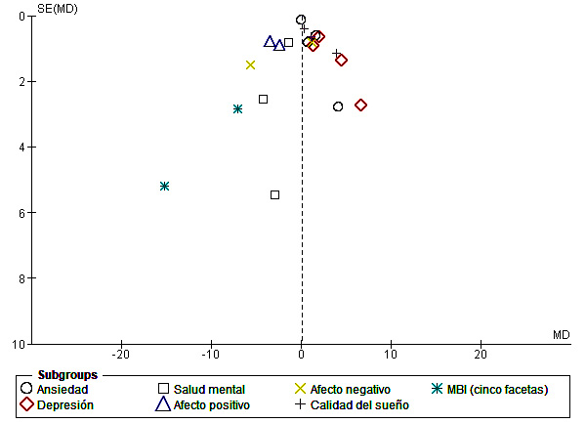
Fig. 3 - Riesgo de sesgo de las diferentes variables.

Parece ser que las personas con FM, para tener una mejor calidad de vida deberían presentar una actitud de apertura sin prejuicios, aceptar la enfermedad, aunque ciertamente es una situación delicada. No obstante, para mejorar tal situación, la práctica de la atención plena podría reducir los niveles de ansiedad y depresión.⁽²¹⁾ La participación en este tipo de programas de intervención sugiere promover habilidades y perspectivas que permiten mostrar una actitud más positiva hacia la vida.⁽²⁴⁾
Otros autores,⁽²³⁾ han encontrado tras los resultados hallados, que la práctica en mindfulness favorece el desarrollo de la inteligencia emocional, por lo que permite a las personas con FM, que puedan llegar a presentar mayor regulación de sus emociones. A su vez, los afectos positivos del uso de esta técnica, sobre la salud mental, pueden explicarse por la relación de las intervenciones sobre la mejora que tiene el procesamiento automático de la emoción, es decir, una reducción de emociones negativas y mejora del procesamiento de las emociones.⁽¹⁾
La práctica de la conciencia plena sugiere promover el desarrollo de estrategias activas para la regulación emocional, al favorecer el propio bienestar.⁽¹⁶⁾ Aunque en la actualidad el síndrome de FM es difícil de determinar, al tratarse de una afección compleja y multifacética,⁽¹⁵⁾ la meditación en conciencia plena sugiere tener un efecto activo ante la presencia de la enfermedad, por lo que podría ejercer un tratamiento eficaz para la mejora de la calidad del sueño.⁽²⁵⁾
La práctica de la atención plena antes de ir a dormir, podría tener un resultado eficaz sobre el descanso personal, al paliar los efectos previos a la excitación del sueño.⁽¹²⁾ Además, su realización mediante el visionado de vídeos online, también sugiere tener potencial para paliar los niveles de ansiedad y depresión,⁽²¹⁾ por lo que sería interesante tenerlo presente en la actualidad, debido a la pandemia.⁽¹¹⁾
Los resultados del metanálisis han permitido comprobar la eficacia de los programas de intervención basados en atención plena sobre la salud psicológica de personas con FM. Las estimaciones del efecto en la mayoría de los casos han sido positivas, con relación a las distintas intervenciones. En particular, tras la comprobación de la heterogeneidad hallada, parecen tener un total efecto sobre los parámetros psicológicos: salud mental y afecto positivo; ya que los estadísticos de la prueba de heterogeneidad revelan una total homogeneidad entre las intervenciones. También sugieren influir en la reducción de los niveles de ansiedad, depresión, afecto negativo, al incrementar la calidad del sueño y el estado de conciencia plena. Respecto al riesgo de sesgo de las diferentes variables incluidas en el metanálisis, en la mayoría de los casos fue bajo.
La presencia de la FM demanda de terapias que favorezcan la reducción de fármacos y permitan mejorar la salud mental de las personas que la padecen.⁽³⁰⁾
La implementación de programas basados en mindfulness sobre pacientes con FM puede producir cambios favorables para establecer patrones estables a lo largo del tiempo, al mejorar su bienestar.⁽³¹⁾ La práctica de la atención plena resulta interesante en ahorros de costos, tanto desde el punto de vista de la atención médica, como de la sociedad, entre las poblaciones de pacientes de alto riesgo.⁽³²⁾
La principal limitación del presente trabajo se halla en los recursos electrónicos utilizados para la búsqueda de los estudios; es posible que se hayan omitido trabajos publicados en otras bases de datos.⁽³³⁾ Otra limitación es la variedad de instrumentos utilizados para medir las variables en los diferentes estudio, que posiblemente hayan afectado a la heterogeneidad de algunas variables psicológicas.
Para futuras líneas de investigación sería interesante la realización de nuevos trabajos longitudinales, de modo que permitan hacer comparaciones y llegar a nuevas posibles conclusiones al establecer una relación causa-efecto entre los efectos de la intervención basada en mindfulness y sus beneficios psicológicos. Se considera que pueden hacerse nuevos trabajos con intervenciones basadas en el desarrollo de la atención plena, sobre personas con FM, de manera online. Esto ofrece mayor alcance, participación y reducción de costos, además de favorecer la calidad de vida en personas con FM.^{(34,35)}
Se evidencian las implicaciones prácticas sobre el fomento de la salud psicológica de las personas con FM; el metanálisis muestra el potencial que ejercen las intervenciones de mindfulness sobre el bienestar del paciente. Dado el alcance de estos programas, se sugiere ponerlos en práctica en el día a día de personas que padecen esta enfermedad. Conocer las variables de riesgo constituye el primer paso para realizar evaluaciones y llevar a cabo intervenciones eficaces, que contribuyan a la mejora de calidad de vida de las personas con FM.^{(36,37,38)} Se pueden desarrollar estrategias efectivas en mejorar la percepción de control de los pacientes, hacia la propia enfermedad.^{(39,40)}
Los resultados proporcionan un soporte empírico, para demostrar la eficacia de los programas de intervención basados en la práctica de la conciencia plena para mejorar la salud psicológica en pacientes con FM. Este tipo de intervenciones parecen ser un método eficaz en ausencia de tratamientos farmacológicos. Se sugiere tenerlas en cuenta a nivel social y sanitario. Es un recurso psicológico eficaz y mejora la calidad de vida, al reducir los niveles de ansiedad y depresión, favorece la salud psicológica y el afecto positivo, reduce el afecto negativo e incrementa la calidad del sueño, independientemente de la duración del programa.
En suma, las intervenciones basadas en conciencia plena sugieren tener un efecto favorable sobre la salud psicológica y el bienestar de las personas con fibromialgia; por tanto, se considera su práctica a través de intervenciones presenciales u online, para mejorar la calidad de vida.

REFERENCIAS BIBLIOGRÁFICAS
1. Medina S, O’Daly OG, Howard MA, Feliu-Soler A, Luciano JV. Differential brain perfusion changes following two mind-body interventions for fibromyalgia patients: An arterial spin labelling fMRI study. Mindfulness (NY). 2022; 13(2):449–61. DOI: 10.1007/s12671-021-01806-2
2. Molero Jurado MDM, Pérez-Fuentes MDC, Barragán Martín AB, Soriano Sánchez JG, Oropesa Ruiz NF, Sisto M, et al. Mindfulness in family caregivers of persons with dementia: Systematic review and meta-analysis. Healthcare (Basel). 2020; 8(3):193. DOI: 10.3390/healthcare8030193
3. de Jon P. Manual clínico de mindfulness. Madrid: Desclée de Brouwer; 2009. [acceso: 21/11/2022]. Disponible en: http://datelobueno.com/wp-content/uploads/2014/05/Manual-cl%C3%ADnico-de-mindfulness.pdf
4. Larrubia Ansón Á. MBI (Mindfulness Based Intervention). Desarrollo profesional y salud laboral. Revista de Investigación y Educación en Ciencias de la Salud (RIECS). 2019; 4(1):4–27. DOI: 10.37536/riecs.2019.4. s1.122
5. Bowles NI, Davies JN, Van Dam NT. Dose-response relationship of reported lifetime meditation practice with mental health and wellbeing: A cross-sectional study. Mindfulness (NY). 2022; 13(10):2529–46. DOI: 10.1007/s12671-022-01977-6
6. Kersemaekers W, Rupprecht S, Wittmann M, Tamdjidi C, Falke P, Donders R, et al. A workplace mindfulness intervention may be associated with improved psychological well-being and productivity. A preliminary field study in a company setting. Front Psychol. 2018; 9. DOI: 10.3389/fpsyg.2018.00195
7. Vallejo MA. Mindfulness. Papeles del Psicólogo. 2006 [acceso: 23/11/2022]; 27(2):92-9. Disponible en: https://es.scribd.com/document/400006647/Mindfulness-Vallejo-2006
8. Amutio A, Franco C, Soriano-Ayala E, Van Gordon W. Flow meditation improves emotion regulation and pain management in female fibromyalgia patients. Mindfulness (NY). 2022; 13(10):2587–99. DOI: 10.1007/s12671-022-01981-w
9. Leça S, Tavares I. Research in mindfulness interventions for patients with fibromyalgia: A critical review. Front Integr Neurosci. 2022; 16:920271. DOI: 10.3389/fnint.2022.920271
10. Costa I da S, Gamundí A, Miranda JGV, França LGS, De Santana CN, Montoya P. Altered functional performance in patients with fibromyalgia. Front Hum Neurosci. 2017; 11:14. DOI: 10.3389/fnhum.2017.00014
11. Serrat M, Albajes K, Navarrete J, Almirall M, Lluch Girbés E, Neblett R, et al. Effectiveness of two video-based multicomponent treatments for fibromyalgia: The added value of cognitive restructuring and mindfulness in a three-arm randomised controlled trial. Behav Res Ther. 2022; 158(104188):104188. DOI: 10.1016/j.brat.2022.104188
12. Li C, Kee YH, Lam LS. Effect of brief mindfulness induction on university athletes’ sleep quality following night training. Front Psychol. 2018; 9:508. DOI: 10.3389/fpsyg.2018.00508
13. Henao Pérez M, López Medina DC, Arboleda Ramírez A, Bedoya Monsalve S, Zea Osorio JA. Comorbilidad neuropsiquiátrica en pacientes con fibromialgia. Rev Colomb Reumatol. 2020; 27(2):88–94. DOI: 10.1016/j.rcreu.2020.01.005
14. Blackburn-Munro G, Blackburn-Munro RE. Chronic pain, chronic stress and depression: coincidence or consequence?: HPA axis involvement in comorbidity of chronic pain and depression. J Neuroendocrinol. 2001; 13(12):1009–23. DOI: 0.1046/j.0007-1331.2001.00727.x
15. Haugmark T, Hagen KB, Provan SA, Smedslund G, Zangi HA. Effects of a mindfulness-based and acceptance-based group programme followed by physical activity for patients with fibromyalgia: a randomised controlled trial. BMJ Open. 2021; 11(6):e046943. DOI: 10.1136/bmjopen-2020-046943
16. Sanabria-Mazo JP, Montero-Marin J, Feliu-Soler A, Gasión V, Navarro-Gil M, Morillo-Sarto H, et al. Mindfulness-based program plus amygdala and insula retraining (MAIR) for the treatment of women with fibromyalgia: A pilot randomized controlled trial. J Clin Med. 2020; 9(10):3246. DOI: 10.3390/jcm9103246
17. García-Herrero AM, Sánchez-Meca J, Álvarez, FJ, Rubio-Paricio M, Navarro-Mateu, F. Neuroticismo e ideas suicidas: un estudio meta-analítico. Rev. Esp. Salud Publica. 2018; [acceso: 14/01/2023]; 92(1):1-18. Disponible en: https://pubmed.ncbi.nlm.nih.gov/30104562/
18. Soriano JG. Beneficios de las intervenciones en resiliencia e inteligencia emocional en personal militar. Revista Cubana de Medicina Militar. 2023 [acceso: 17/03/2023]; 52(2):e02302466. Disponible en: https://revmedmilitar.sld.cu/index.php/mil/article/view/2466/1834
19. Soriano-Sánchez JG. Beneficios de la intervención ante el Trastorno de Estrés Postraumático en soldados. Una revisión sistemática. Rev Estudios Psicol. 2022; 3(1):34–48. DOI: 10.35622/j.rep.2023.01.003
20. Soriano-Sánchez JG, Jiménez-Vázquez D. Effectiveness of interventions on burnout syndrome in nurses: a systematic and meta-analytic review. Rev Acciones Méd. 2022; 2(1):7–23. DOI: 10.35622/j.ram.2023.01.001
21. Moher D, Shamseer L, Clarke M, Ghersi D, Liberati A, Petticrew M, et al. Preferred reporting items for systematic review and meta-analysis protocols (PRISMA-P) 2015 statement. Syst Rev. 2015; 4(1):1. DOI: 10.1186/2046-4053-4-1
22. Sánchez-Meca J, Botella J. Revisiones sistemáticas y meta-análisis: herramientas para la práctica profesional. Papeles del Psicólogo. 2010; [acceso: 30/01/2023]; 31(1):7–17. Disponible en: https://www.papelesdelpsicologo.es/resumen?pii=1792
23. Higgins JPT, Altman DG, Gøtzsche PC, Jüni P, Moher D, Oxman AD, et al. The Cochrane Collaboration’s tool for assessing risk of bias in randomised trials. BMJ. 2011; 343(2):5928. DOI: 10.1136/bmj.d5928
24. Rosenzweig S, Greeson JM, Reibel DK, Green JS, Jasser SA, Beasley D. Mindfulness-based stress reduction for chronic pain conditions: variation in treatment outcomes and role of home meditation practice. J Psychosom Res. 2010; 68(1):29–36. DOI: 10.1016/j.jpsychores.2009.03.010
25. Serrat M, Coll-Omaña M, Albajes K, Solé S, Almirall M, Luciano JV, et al. Efficacy of the FIBROWALK multicomponent program moved to a virtual setting for patients with fibromyalgia during the COVID-19 pandemic: A proof-of-concept RCT performed alongside the state of alarm in Spain. Int J Environ Res Public Health. 2021; 18(19):10300. DOI: 10.3390/ijerph181910300
26. Amutio A, Franco C, Pérez-Fuentes M de C, Gázquez JJ, Mercader I. Mindfulness training for reducing anger, anxiety, and depression in fibromyalgia patients. Front Psychol. 2014; 5:1572. DOI: 10.3389/fpsyg.2014.01572
27. Cejudo J, García-Castillo F-J, Luna P, Rodrigo-Ruiz D, Feltrero R, Moreno-Gómez A. Using a mindfulness-based intervention to promote subjective well-being, trait emotional intelligence, mental health, and resilience in women with fibromyalgia. Front Psychol. 2019; 10:2541. DOI: 10.3389/fpsyg.2019.02541
28. Franco Justo C, Mañas Mañas I, Justo Martínez E. Mejora en algunas dimensiones de salud percibida en pacientes con fibromialgia mediante la aplicación de un programa de meditación mindfulness. Psychol Soc Educ. 2017; 2(2):117. DOI: 10.25115/psye.v2i2.439
29. Amutio A, Franco C, Sánchez-Sánchez LC, Pérez-Fuentes MDC, Gázquez-Linares JJ, Van Gordon W, et al. Effects of mindfulness training on sleep problems in patients with fibromyalgia. Front Psychol. 2018; 9:1365. DOI: 10.3389/fpsyg.2018.01365
30. Sephton SE, Salmon P, Weissbecker I, Ulmer C, Floyd A, Hoover K, et al. Mindfulness meditation alleviates depressive symptoms in women with fibromyalgia: results of a randomized clinical trial. Arthritis Rheum. 2007; 57(1):77–85. DOI: 10.1002/art.22478
31. Cash E, Salmon P, Weissbecker I, Rebholz WN, Bayley-Veloso R, Zimmaro LA, et al. Mindfulness meditation alleviates fibromyalgia symptoms in women: results of a randomized clinical trial. Ann Behav Med. 2015; 49(3):319–30. DOI: 10.1007/s12160-014-9665-0
32. Grossman P, Tiefenthaler-Gilmer U, Raysz A, Kesper U. Mindfulness training as an intervention for fibromyalgia: evidence of postintervention and 3-year follow-up benefits in well-being. Psychother Psychosom. 2007; 76(4):226–33. DOI: 10.1159/000101501
33. Sánchez-Vélez H, Moreta-Herrera R. Fear and anxiety of COVID-19, stress and health perception. A predictive model in Ecuadorian hospital patients. An Psicol. 2022; 38(3):439–47. DOI: 10.6018/analesps.489761
34. Skwara AC, King BG, Zanesco AP, Saron CD. Shifting baselines: Longitudinal reductions in EEG beta band power characterize resting brain activity with intensive meditation. Mindfulness (N Y). 2022; 13(10):2488–506. DOI: 10.1007/s12671-022-01974-9
35. Pérez-Fuentes M del C, Molero Jurado M del M, Mercader Rubio I, Soriano Sánchez JG, Gázquez Linares JJ. Mindfulness for preventing psychosocial risks in the workplace: A systematic review and meta-analysis. Appl Sci (Basel). 2020; 10(5):1851. DOI: 10.3390/app10051851
36. Pagnini F, Cavalera C, Rovaris M, Mendozzi L, Molinari E, Phillips D, et al. Longitudinal associations between mindfulness and well-being in people with multiple sclerosis. Int J Clin Health Psychol. 2019; 19(1):22–30. DOI: 10.1016/j.ijchp.2018.11.003
37. Zhang L, Lopes S, Lavelle T, Jones KO, Chen L, Jindal M, et al. Economic evaluations of mindfulness-based interventions: A systematic review. Mindfulness (N Y). 2022; 13(10):2359–78. DOI: 10.1007/s12671-022-01960-1
38. Hayes SC. Acceptance and commitment therapy, relational frame theory, and the third wave of behavioral and cognitive therapies. Behav Ther. 2004; 35(4):639–65. DOI: 10.1016/s0005-7894(04)80013-3
39. Soriano-Sánchez JG, Jiménez-Vázquez D. Recurso de afrontamiento “locus de control” en enfermeros y pacientes: una revisión sistemática de estudios longitudinales. Rev. Estudios Psicol. 2023; 3(1):7-17. DOI: 10.35622/j.rep.2023.01.001
40. Soriano-Sánchez JG, Jiménez-Vázquez D. Beneficios de las intervenciones sobre la calidad de vida en profesionales de la salud. Rev. Acciones Méd. 2023; 2(2):7-18. DOI: 10.35622/j.ram.2023.02.001

Conflictos de interés
Los autores no tienen conflictos de interés que declarar ni fuentes de financiación.

